Tuto : changer ses clignotants arriÈre.

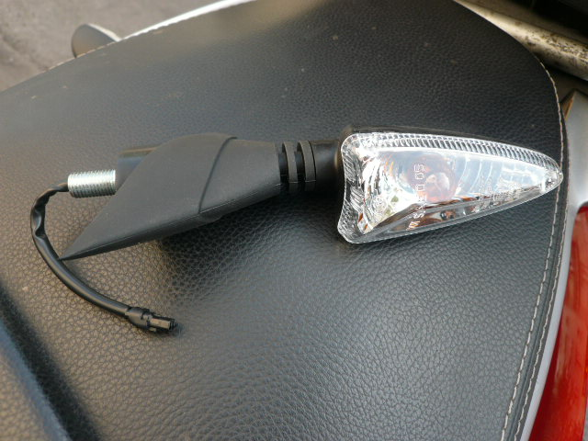
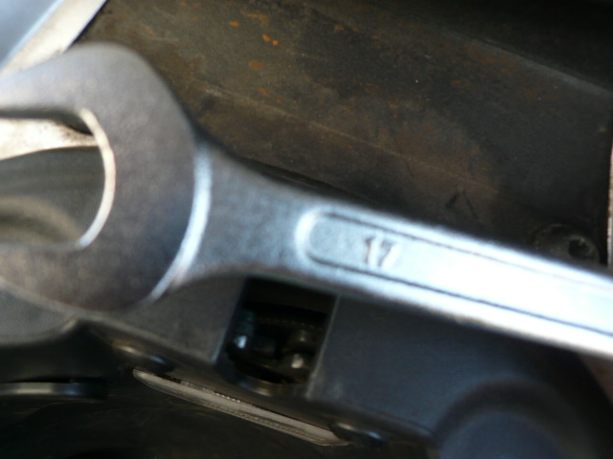
Matériel :
- des clignotants neufs (environ 50€)
- un tournevis plat
- une clé plate de 17
- Un peu de patience.
- Une bière (en option).

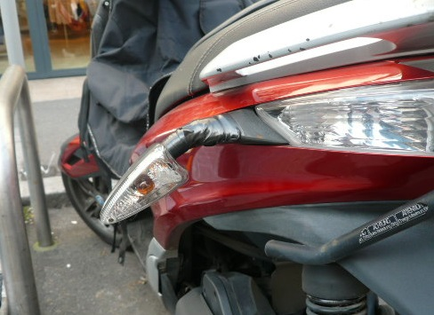

Lorsque j’ai acheté mon Yourban, le cligno arrière droit était déjà cassé et une espèce de grosse merde en bagnole a fait tomber mon scooter en stationnement et a ainsi pété le cligno arrière gauche. Ça tenait avec du scotch et c’était fonctionnel mais c’est quand même mieux avec des clignotants neufs. La procédure à suivre est simple.

1) Ouvrir la selle.
2) À l’aide du tournevis plat, enlever le cache en plastique noir à côté de la veilleuse de coffre.
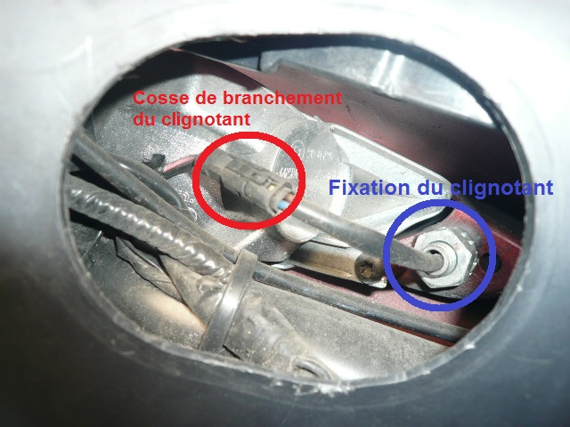
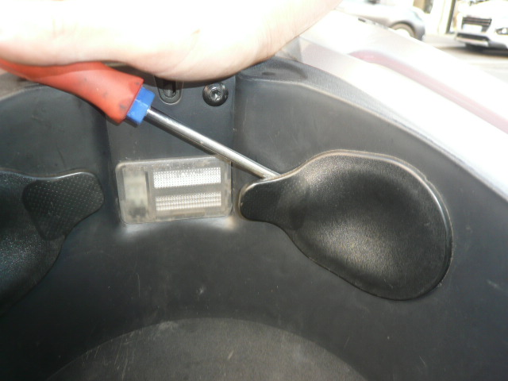

3) À l’intérieur, ça donne ça :
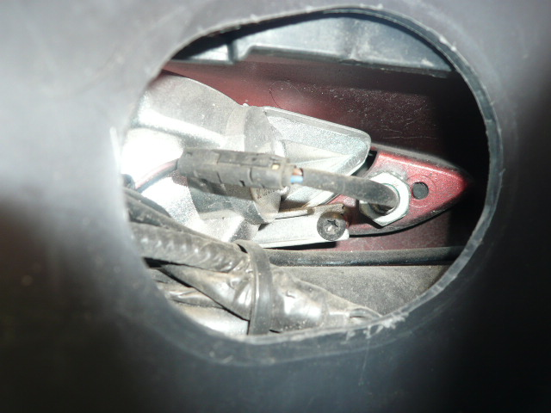

4) Débrancher les deux parties de la cosse en soulevant délicatement la languette (voir flèche orange) qui peut casser très facilement.
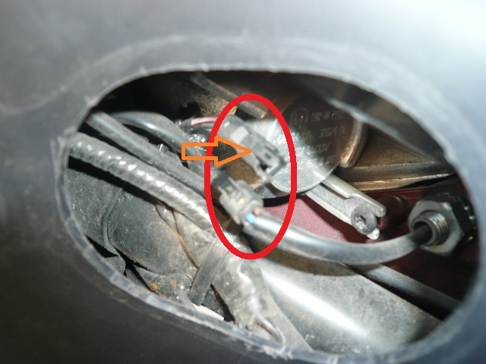

5) Dévissez l’écrou de fixation avec la clé plate de 17. C’est pas facile mais si l’écrou n’est pas trop serré, ça marche. Sinon, vous avez le droit de proposer une solution parce que je ne sais pas avec quel autre outil procéder.
Avec l’écrou, il y a une rondelle crantée et une rondelle plate. Attention à ne pas les perdre et à respecter l’ordre pour le remontage.
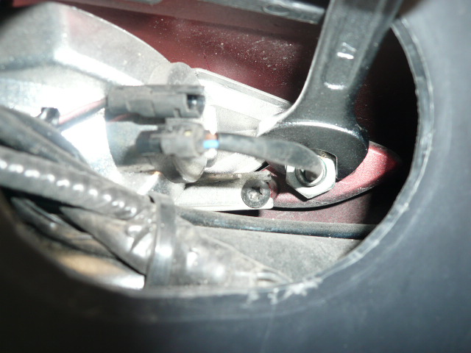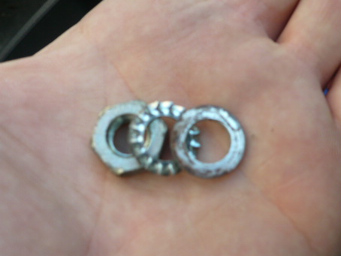

6) Une fois l’écrou dévissé et les rondelles retirées (par exemple avec un doigt aimanté pour ne pas les perdre dans le carénage), le clignotant s’enlève tout seul. Suffit de tirer dessus en faisant passer le câble électrique par le trou.
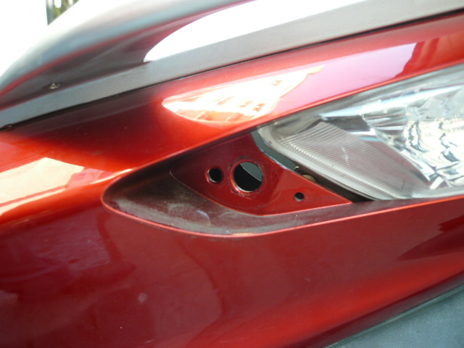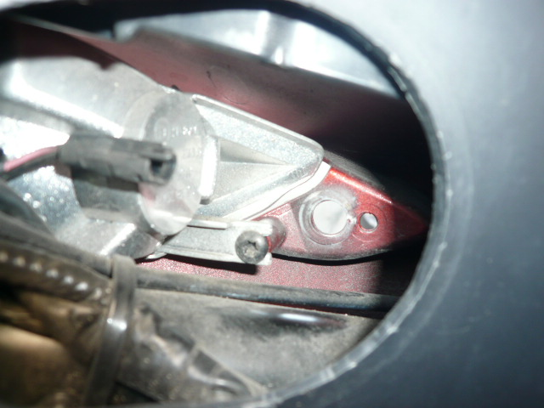

7) Pour remonter, on procède dans l’ordre inverse. On passe le câble depuis l’extérieur par le trou de fixation.
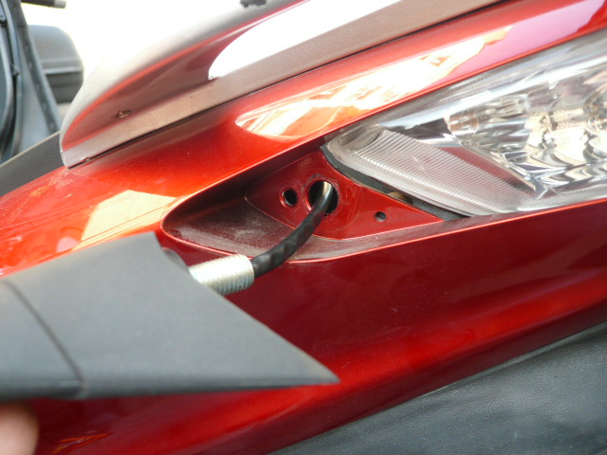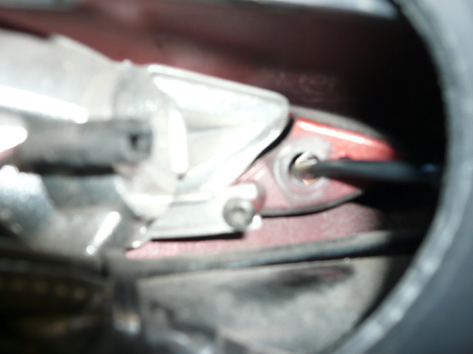

8) On remonte les 2 rondelles et l’écrou en dernier. On resserre avec la clé plate sans chercher à visser comme un sourd.

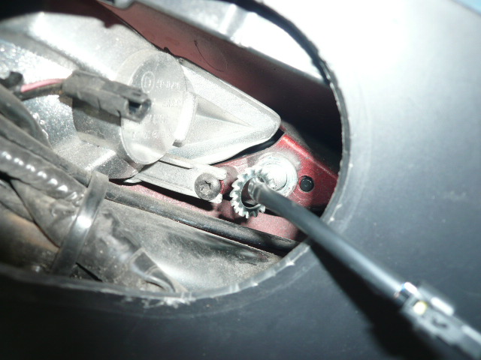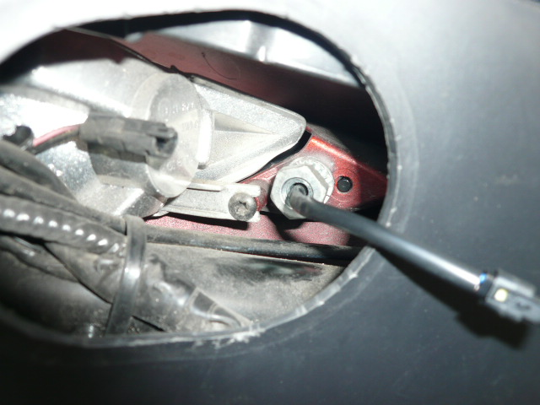

9) On rebranche la cosse des câbles, on repositionne le cache en plastique noir (si besoin en poussant avec un tournevis plat) et on pense à tester le bon fonctionnement du clignotant avant de ranger les outils.

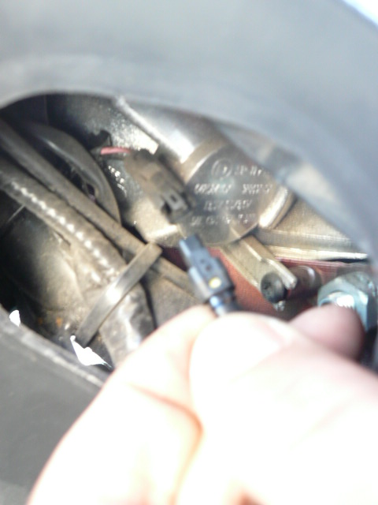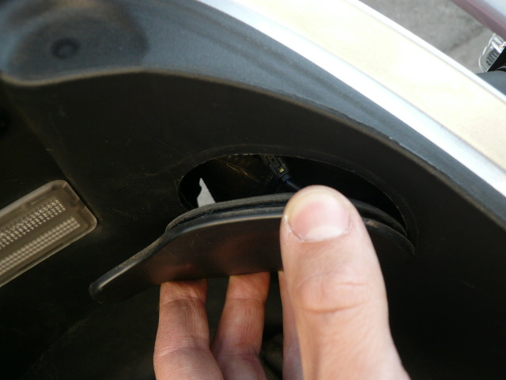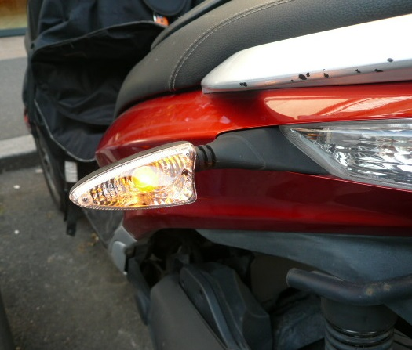

Si on veut adapter des clignotants qui ne sont pas ceux de série, il me semble qu’il faut détacher la cosse de branchement de l’ancien cligno et faire une petite soudure avec les câbles électriques du nouveau cligno pour pouvoir brancher la cosse. Sinon, le montage est le même.

Pour remplacer les clignotants avant, il faut d’abord démonter la tête du scooter (bulle, carénage). Il y a un tuto pour ça. Et ensuite, simplement débrancher les cosses, dévisser les écrous et remonter avec le cligno neuf.

